Лењин о опасности падања у национализам
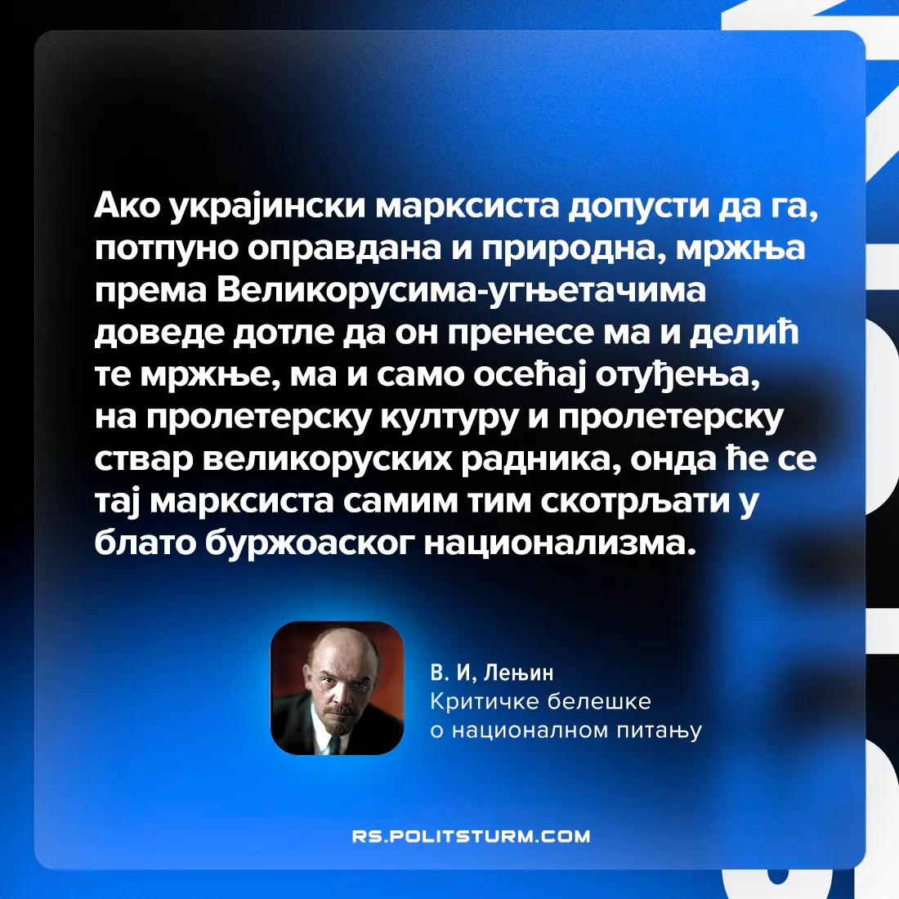

Оригинални чланак
2025-11-14

Ако украјински марксиста допусти да га, потпуно оправдана и природна, мржња према Великорусима-угњетачима доведе дотле да он пренесе ма и делић те мржње, ма и само осећај отуђења, на пролетерску културу и пролетерску ствар великоруских радника, онда ће се тај марксиста самим тим скотрљати у блато буржоаског национализма.
В. И, Лењин
„Критичке белешке о националном питању“

Оригинални чланак

